lê yến

ĐH Khoa học Tự nhiên TP HCM

****

**Data Structures and Algorithms**

**THỰC HÀNH CẤU TRÚC DỮ LIỆU VÀ GIẢI THUẬT**

Đồ án cuối kì

Graph

Tài liệu này ghi nhận lại nội dung các thuật toán tìm kiếm trong đồ thị bao gồm:

1. DFS
2. BFS
3. UCS
4. Dijsktra

C:\Users\tdqua_000\Dropbox\SS-Slides\DeCuong-CDIO\Template CDIO v4.2\Templates\Hinh anh\LogoTruong.png

Khoa Công nghệ thông tin

Đại học Khoa học tự nhiên TP HCM

**Nội dung**

[I. Thông tin chung 1](#_Toc117510480)

[II. Nội dung 2](#_Toc117510481)

[III. Bảng phân công công việc 11](#_Toc117510482)

# Thông tin chung

Các thành viên tham dự:

|  |  |  |  |
| --- | --- | --- | --- |
| **STT** | **MSSV** | **Họ và tên** | **Email** |
| 1 | 21280115 | Trần Đức Trung | 21280115@student.hcmus.edu.vn |
| 2 |  |  |  |

Mục tiêu:

1. Hiểu được ý tưởng các thuật toán search và sort
2. Cài đặt thành công và vẽ trực quan so sánh các thuật toán

Thời gian bắt đầu: ………….3-10-2022 Thời gian kết thúc: ……………24-10-2022

# Nội dung

# 1. Giới thiệu thuật toán:

A. DFS

a. Ý tưởng chung:

- Tìm kiếm ưu tiên chiều sâu hay tìm kiếm theo chiều sâu ([tiếng Anh](https://vi.wikipedia.org/wiki/Ti%E1%BA%BFng_Anh): *Depth-first search* - DFS) là một [thuật toán](https://vi.wikipedia.org/wiki/Thu%E1%BA%ADt_to%C3%A1n) duyệt hoặc tìm kiếm trên một [cây](https://vi.wikipedia.org/wiki/C%C3%A2y_(l%C3%BD_thuy%E1%BA%BFt_%C4%91%E1%BB%93_th%E1%BB%8B)) hoặc một [đồ thị](https://vi.wikipedia.org/wiki/%C4%90%E1%BB%93_th%E1%BB%8B). Thuật toán khởi đầu tại gốc (hoặc chọn một đỉnh nào đó coi như gốc) và phát triển xa nhất có thể theo mỗi nhánh.

- Thông thường, DFS là một dạng tìm kiếm thông tin không đầy đủ mà quá trình tìm kiếm được phát triển tới đỉnh con đầu tiên của nút đang tìm kiếm cho tới khi gặp được đỉnh cần tìm hoặc tới một nút không có con. Khi đó giải thuật [quay lui](https://vi.wikipedia.org/wiki/Quay_lui_(khoa_h%E1%BB%8Dc_m%C3%A1y_t%C3%ADnh)) về đỉnh vừa mới tìm kiếm ở bước trước. Trong dạng không đệ quy, tất cả các đỉnh chờ được phát triển được bổ sung vào một [ngăn xếp](https://vi.wikipedia.org/wiki/Ng%C4%83n_x%E1%BA%BFp) [LIFO](https://vi.wikipedia.org/w/index.php?title=LIFO&action=edit&redlink=1)

- Ý tưởng DFS:

* + Chọn một đỉnh tùy ý của đồ thị làm gốc
  + Xây dựng đường đi từ đỉnh này bằng cách lần lượt ghép các cạnh sao cho mỗi cạch mới ghép sẽ nối đỉnh cuối cùng trên đường đi với một đỉnh còn chưa thuộc đường đi. Tiếp tục ghép thêm cạnh vào đường đi chừng nào không thể thêm được nữa
  + Nếu đường đi qua tất cả các đỉnh của đồ thị thì cây do đường này tạo nên là cây khung
  + Nêu chưa thì lùi lại đỉnh trước đỉnh cuối cùng của đường đi và xây dựng đường đi mới xuất phát từ đỉnh này đi qua các đỉnh còn chưa thuộc đường đi.

Nếu điều đó không thể làm được thì lùi thêm một đỉnh nữa trên đường đi và thử xây dựng đường đi mới. Tiếp tục quá trình như vậy cho đến khi tất cả các đỉnh của đồ thị được ghép vào cây. Cây T có được là cây khung của đồ thị.

b. Mã giả

*//Traverses a graph beginning at vertex v*

*//by using a depth-first search*

dfs (v: Vertex)

         s = a new empty stack

*// Push v onto the stack and mark it*

            s.push(v)

            Mark v as visited

*// Loop invariant: there is a path from vertex v at the*

*// bottom of the stack s to the vertex at the top of s*

            While(!s.isEmpty()){

                if(no unvisited vertices are adjacent to the vertex on the top of the stack)

                 s.pop() *//Backtrack*

                else{

                  Select an unvisited vertex u adjacent to the vertex on the top of the stack

                  s.push(u)

                  Mark u as visited

                }

        }

}

c. Đánh giá thuật toán:

- **Optimal**: DFS không có tính tối ưu, vì cần di chuyển nhiều lần hoặc nhiều chi phí để tìm đến đích.

- **Completeness**: DFS có tính đầy đủ trong không gian cây tìm kiếm hữu hạn, vì nó sẽ di chuyển đến mọi vị trí trong cây để tìm kiếm đích cần tìm.

- Time complexity: : O(V+E) khi đồ thị được biểu diễn ở dạng danh sách kề

O(V2) khi đồ thị được biểu diễn ở dạng ma trận kề

Với V là số đỉnh, E là số cạnh trong đồ thị

- Thuận lợi:

* DFS yêu cầu ít bộ nhớ vì nó chỉ cần lưu trữ một stack các node trên đường đi từ node gốc đến node hiện tại
* DFS mất ít thời gian hơn để đến node đích so với BFS (nếu nó đi đúng đường)

- Khó khăn:

* DFS algorithm tìm kiếm theo chiều sâu nên một số trường hợp có thể đi đến vô hạn

d. Ví dụ:

|  |  |  |  |
| --- | --- | --- | --- |
|  | Current | Opened set (Stack) | Closed set |
| B0 |  | A |  |
| B1 | A | [B,E,F] | A |
| B2 | F | [B,E] | F |
| B3 | E | [B,C] | E |
| B4 | C | [B,B,D] | C |
| B5 | D | [B,B] | D |
| B6 | B | [B] | B |
| B7 |  | [] |  |

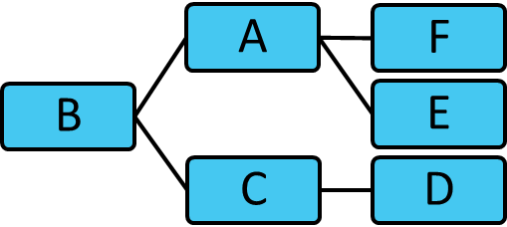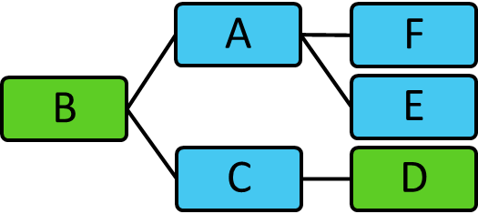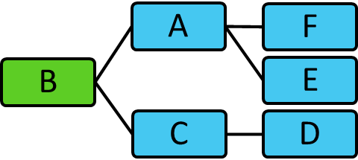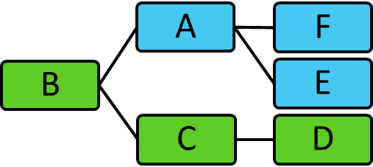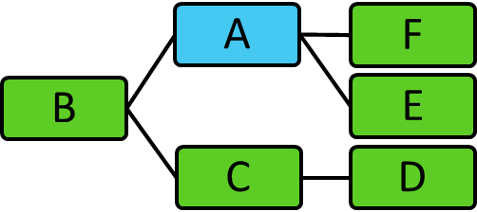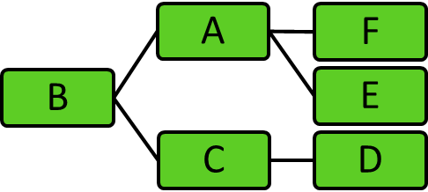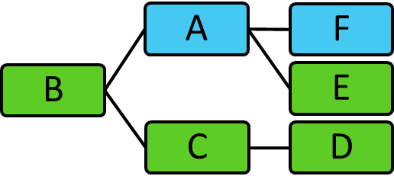

B. BFS

a. Ý tưởng chung:

- Trong [lý thuyết đồ thị](https://vi.wikipedia.org/wiki/L%C3%BD_thuy%E1%BA%BFt_%C4%91%E1%BB%93_th%E1%BB%8B), tìm kiếm theo [chiều rộng](https://vi.wikipedia.org/wiki/Chi%E1%BB%81u_r%E1%BB%99ng) (BFS) là một [thuật toán tìm kiếm trong đồ thị](https://vi.wikipedia.org/w/index.php?title=Thu%E1%BA%ADt_to%C3%A1n_t%C3%ACm_ki%E1%BA%BFm_trong_%C4%91%E1%BB%93_th%E1%BB%8B&action=edit&redlink=1) trong đó việc tìm kiếm chỉ bao gồm 2 thao tác: (a) cho trước một đỉnh của đồ thị; (b) thêm các đỉnh kề với đỉnh vừa cho vào danh sách có thể hướng tới tiếp theo. Có thể sử dụng thuật toán tìm kiếm theo [chiều rộng](https://vi.wikipedia.org/wiki/Chi%E1%BB%81u_r%E1%BB%99ng) cho hai mục đích: tìm kiếm đường đi từ một đỉnh gốc cho trước tới một đỉnh đích, và tìm kiếm đường đi từ đỉnh gốc tới tất cả các đỉnh khác. Trong đồ thị không có trọng số, thuật toán tìm kiếm theo [chiều rộng](https://vi.wikipedia.org/wiki/Chi%E1%BB%81u_r%E1%BB%99ng) luôn tìm ra đường đi ngắn nhất có thể. Thuật toán BFS bắt đầu từ đỉnh gốc và lần lượt nhìn các đỉnh kề với đỉnh gốc. Sau đó, với mỗi đỉnh trong số đó, thuật toán lại lần lượt nhìn trước các đỉnh kề với nó mà chưa được quan sát trước đó và lặp lại. Xem thêm thuật toán [tìm kiếm theo chiều sâu](https://vi.wikipedia.org/wiki/T%C3%ACm_ki%E1%BA%BFm_theo_chi%E1%BB%81u_s%C3%A2u), trong đó cũng sử dụng 2 thao tác trên nhưng có trình tự quan sát các đỉnh khác với thuật toán tìm kiếm theo [chiều rộng](https://vi.wikipedia.org/wiki/Chi%E1%BB%81u_r%E1%BB%99ng).

- Cấu trúc dữ liệu được sử dụng là hàng đợi (queue).

- Ý tưởng BFS:

* Thêm v1 như là gốc của cây rỗng
* Thêm vào các đỉnh kề v1 và các cạnh nối v1 với chúng. Những đỉnh này là đỉnh mức 1 trong cây
* Đối với mọi đỉnh v mức 1, thêm vào các cạnh kề với v vào cây sao cho không tạo nên chu trình. Ta thu được các đỉnh mức 2
* Tiếp tục quá trình này cho tới khi tất cả các đỉnh của đồ thị được ghép vào cây. Cây T có được là cây khung của đồ thị.

b. Mã giả

*// Traverses a graph beginning at vertex v by using a*

*// breadth-first search: Iterative version.*

bfs(v: Vertex)

q = a new empty queue

*// Add v to queue and mark it*

q.enqueue(v)

Mark v as visited

while (!q.isEmpty()){

q.dequeue(w)

*// Loop invariant: there is a path from vertex w to every vertex in the queue q*

for (each unvisited vertex u adjacent to w){

Mark u as visited

q.enqueue(u)

}

}

c. Đánh giá thuật toán:

- Tính tối ưu: Đối với đồ thị không trọng số, BFS sẽ tối ưu hơn so với DFS. BFS is optimal if the path cost is a non-decreasing function of d(depth). Normally, BFS is applied when all the actions have the same cost.

- Tính đầy đủ: BFS is complete, which means if the shallowest goal node is at some finite depth, then BFS will find a solution.

- Độ phức tạp: O(V+E) khi đồ thị được biểu diễn ở dạng danh sách kề

O(V2) khi đồ thị được biểu diễn ở dạng ma trận kề

Với V là số đỉnh, E là số cạnh trong đồ thị

- Thuận lợi:

* BFS will provide a solution if any solution exists.
* If there are more than one solutions for a given problem, then BFS will provide the minimal solution which requires the least number of steps.

- Khó khăn:

* It requires lots of memory since each level of the tree must be saved into memory to expand the next level.
* BFS needs lots of time if the solution is far away from the root node.

d. Ví dụ

|  |  |  |  |
| --- | --- | --- | --- |
|  | Current | Opened set | Closed set |
| B0 |  | [A] |  |
| B1 | A | [B,E,F] | A |
| B2 | B | [E,F,C] | B |
| B3 | E | [F,C] | E |
| B4 | F | [C] | F |
| B5 | C | [D] | C |
| B6 | D | [] | D |

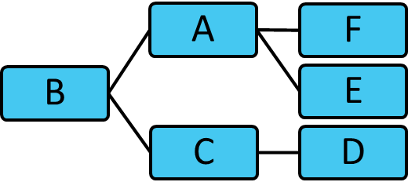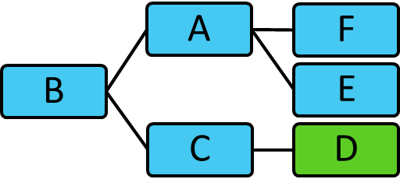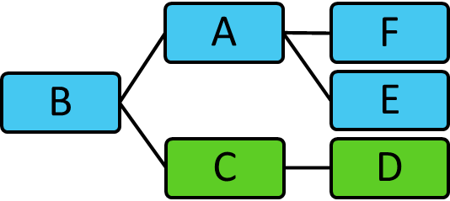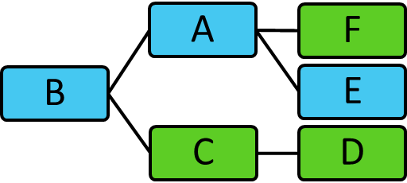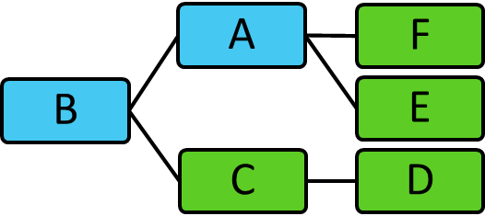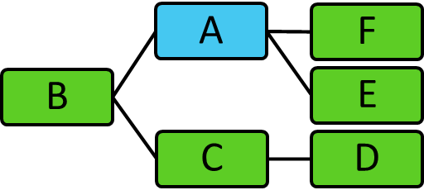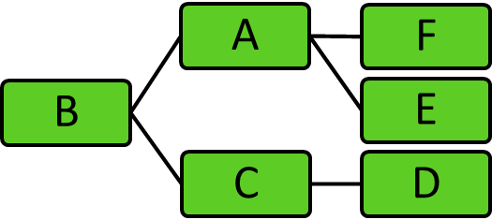

C. UCS

1. Ý tưởng chung

- Tm kiếm chi phí đều (hay còn gọi là *tìm kiếm chi phí cực tiểu* hoặc *tìm kiếm theo giá thành thống nhất*, viết tắt [tiếng Anh](https://vi.wikipedia.org/wiki/Ti%E1%BA%BFng_Anh) là [UCS](https://vi.wikipedia.org/wiki/UCS)) là một cách [duyệt cây](https://vi.wikipedia.org/wiki/Duy%E1%BB%87t_c%C3%A2y) dùng cho việc duyệt hay tìm kiếm một [cây](https://vi.wikipedia.org/wiki/C%C3%A2y_(c%E1%BA%A5u_tr%C3%BAc_d%E1%BB%AF_li%E1%BB%87u)), [cấu trúc cây](https://vi.wikipedia.org/w/index.php?title=C%E1%BA%A5u_tr%C3%BAc_c%C3%A2y&action=edit&redlink=1), hoặc [đồ thị](https://vi.wikipedia.org/w/index.php?title=%C4%90%E1%BB%93_th%E1%BB%8B_(c%E1%BA%A5u_tr%C3%BAc_d%E1%BB%AF_li%E1%BB%87u)&action=edit&redlink=1) có trọng lượng (chi phí). Việc tìm kiếm bắt đầu tại [nút](https://vi.wikipedia.org/wiki/N%C3%BAt_(khoa_h%E1%BB%8Dc_m%C3%A1y_t%C3%ADnh)) gốc.[[1]](https://vi.wikipedia.org/wiki/T%C3%ACm_ki%E1%BA%BFm_chi_ph%C3%AD_%C4%91%E1%BB%81u#cite_note-1) Việc tìm kiếm tiếp tục bằng cách duyệt các nút tiếp theo với trọng lượng hay chi phí thấp nhất tính từ nút gốc. Các nút được duyệt tiếp tục cho đến khi đến được nút đích cần đến.

#### Concept:

* Frontier list will be based on the priority queue. Every new node will be added at the end of the list and the list will give priority to the least cost path.
* The node at the top of the**frontier list** will be added to the expand list, which shows that this node is going to be explored in the next step. It will not repeat any node. If the node has already been explored, you can discard it.
* Explored list will be having the nodes list, which will be completely explored.

#### Algo:

1. Add the Starting node S in the frontier list with the path cost g(n) = 0 (starting point is at 0 path cost).
2. Add this node to the Explored list, as we only have a single node in the frontier list. If we have multiple nodes, then we will add that one node at the top of the frontier.
3. Now, explore this node by visiting all of its child nodes. After that, add this node to the Explored list, as it is now fully explored.
4. Check if the added node is the goal node or not. Stop if the goal node is found, or else move on to the next step**.**
5. Since new nodes are added to the frontier list, we need to compare and set the priority queue again, depending upon the priority, that is, the minimum path cost g(n).
6. Now, move to back to step **2** and repeat the steps until the goal node is not added to the explored list.

2. Mã giả:

begin

procedure UniformCostSearch(Graph, root, goal)

node:= root, cost = 0

frontier:= priority queue containing node only

explored:= empty set

do

if frontier is empty

return failure

node:= frontier.pop()

if node is goal

return solution

explored.add(node)

for each of node's neighbors n

if n is not in explored

if n is not in frontier

frontier.add(n)

else if n is in frontier with higher cost

replace existing node with n

3. Đánh giá thuật toán

- Tính đầy đủ: Vì với mọi đồ thị trừ đồ thị có trọng số âm, UCS sẽ luôn tìm được đường đi ngắn nhất từ đỉnh này tới đỉnh khác

- Tính tối ưu: UCS luôn có tính tối ưu, vì UCS chỉ chọn đường đi với chi phí thấp nhất

- Độ phức tạp: Với C\* **is Cost of the optimal solution**, và **ε** là mỗi bước để tiến đến node đích. Số bước cần thực hiện là: C\*/ε+1. Phải có thêm +1, vì bắt đầu từ trạng thái 0 và kết thúc ở trạng thái C\*/ε.

Do đó, trong trường hợp xấu nhất, độ phức tạp của Uniform-cost search là

O**(b1 + [C\*/ε])/**.

2. So sánh giữa các thuật toán:

a. Giữa DFS và BFS

|  |  |  |
| --- | --- | --- |
| Tiêu chí | DFS | BFS |
| CTDL được sử dụng | Stack | Queue |
| Định nghĩa | Tiến hành duyệt các nodes xa  nhất có thể cho đến khi không còn node xung quanh chưa được duyệt | Duyệt toàn bộ nodes trên cùng một mức trước khi di chuyển tới mức tiếp theo |
| Kỹ thuật | Phải duyệt qua nhiều cạnh để  duyệt đến đỉnh cần tìm từ một  đỉnh nguồn | Có thể sử dụng để tìm kiếm  đường đi ngắn nhất trong đồ thị  không trọng số. Vì trong BFS,  có thể duyệt đến một đỉnh với  số cạnh nhỏ nhất từ một đỉnh |
| Thời gian | O(V+E) :Khi là một danh sách kề  O(V^2): Khi là ma trận kề  Với V cạnh và E đỉnh | O(V+E) :Khi là một danh sách kề  O(V^2): Khi là ma trận kề  Với V cạnh và E đỉnh |
| Bộ nhớ | DFS sử dụng ít bộ nhớ hơn | BFS sử dụng nhiều bộ nhớ hơn |
| Space complexity | DFS có ít hơn vì trong cùng  một thời gian DFS chỉ lưu trữ một đường đi đơn từ gốc đến  node lá | Nhiều hơn |
| Tốc độ | DFS nhanh hơn so với BFS | BFS chậm hơn so với DFS |

b. Giữa Dijkstra và Uniform-cost search

|  |  |  |
| --- | --- | --- |
| Tiêu chí | Uniform-cost search | Dijkstra |
| initialization | A set with only the source vertex | A set of all vertices in G |
| Memory requirement | Only store neccessary vertices | Need to store the whole graph |
| Thời gian chạy | Nhanh hơn vì cần ít bộ nhớ cần thiết | Chậm hơn vì cần sử dụng nhiều bộ nhớ |
| Application | Implicit and explicit graphs | Explicit graphs only |

# Bảng phân công công việc

|  |  |  |  |  |  |
| --- | --- | --- | --- | --- | --- |
| **STT** | **Người phụ trách** | **Mô tả nội dung công việc** | **Bắt đầu** | **Kết thúc** | **Kết quả mong đợi** |
| 1 |  |  |  |  |  |
| 2 |  |  |  |  |  |
| 3 |  |  |  |  |  |
| 4 |  |  |  |  |  |
| 5 |  |  |  |  |  |